Унитарное предприятие «Могилевтурист»
г. Могилев, пр-т Пушкинский, д.6
mogilevtourist2@mail.ru
www.mogilevtourist.by
+ 375 222 77 01 64, +375 29 698 83 09
«Где боги горшки обжигают…»
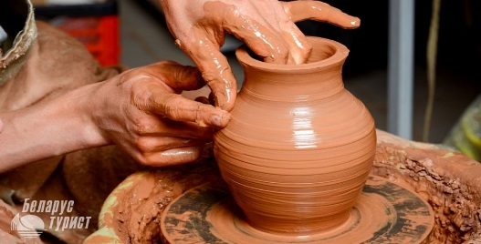
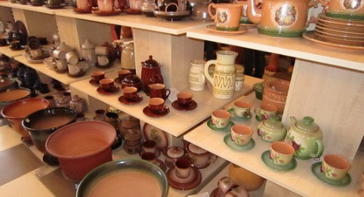
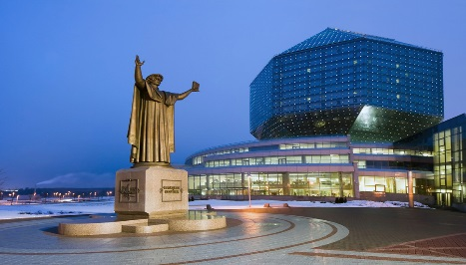
(производственная экскурсия на завод художественной керамики в г.п. Радошковичи)
МОГИЛЕВ-РАДОШКОВИЧИ-МИНСК-МОГИЛЕВ
7.00 Сбор группы. Знакомство с экскурсоводом. Отправление в старинное местечко гончарства Радошковичи.
11.00 -13.00 На заводе художественной керамики в Радошковичах — самом крупном в Беларуси производителе керамических изделий (посуды, декоративных и сувенирных изделий) — Вы много узнаете о древнейшем в нашем краю народном ремесле, о талантливых мастерах былых времён и их преемственниках, о традиции, передававшейся из поколения в поколение, и технологии изготовления глиняных предметов сегодня. О разновидностях и удивительных качествах такого пластичного материала, как глина, о её месторождении на землях Беларуси.
Вас проведут по цехам и мастерским, где возможно понаблюдать за виртуозной работой гончаров, ведающих тайны общения не только с глиной, но и с водой, огнём, без участия которых не сотворить ни простого кувшина, ни керамических шедевров.
В заводском музее, в котором не повторяется ни один из 5 000 экспонатов, Вы увидите и услышите историю гончарного искусства — от ископаемых черепков тысячелетней давности до современных работ известных в Республике художников-керамистов.
Тут каждый из Вас может вылепить тот самый глечык, гарлач, гладыш, знакомый многим с деревенского детства. Вылепить то, что порадует и согреет. А на прощание с этим добрым местечком, в котором, как и при наших дедушках-бабушках, всё ещё ходит, словно солнце, гончарный круг, выбирайте себе в радость разные глиняные разности в фирменном магазине!
13.30 -14.30 обед ( за доп.оплату)
14.30-16.00 автобусно-пешеходная экскурсия познакомит Вас с достопримечательностями, историей и культурой города Минска. Вы пройдете по старинным улочкам Троицкого предместья, где сохранились кварталы древней застройки, побываете на Острове скорби и памяти, где стоит памятник-часовня в честь войнов-афганцев, побываете на месте возникновения города. Маршрут пройдет по главным улицам и площадям столицы, история которой насчитывает более девяти веков.
16.00 отправление в Могилёв
20.00 –ориентировочное прибытие
Ориентировочная стоимость тура при группе 40 человек: 58 BYN на человека
В стоимость тура входит: экскурсионные, транспортные услуги, экскурсионное обслуживание на заводе художественной керамики в Радошковичах
Дополнительно оплачивается обед.

